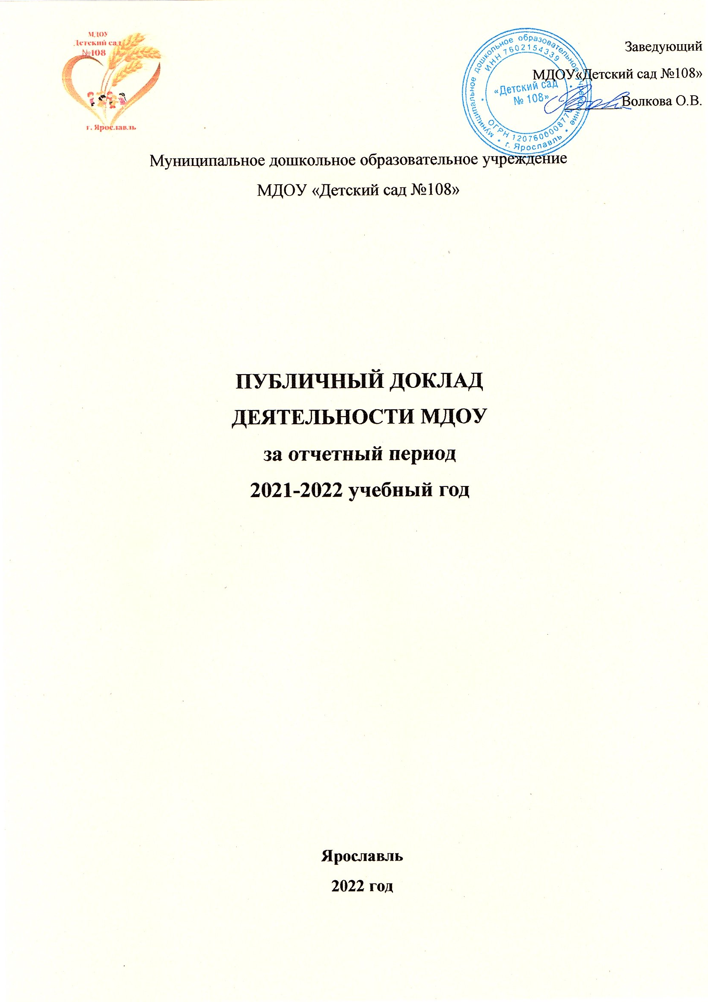

**Разделы:**

1. **Общая характеристика МДОУ**

* статус учреждения, режим деятельности МДОУ
* сведения о группах в МДОУ и их направленности
* характеристика состояния здания и территории МДОУ

1. **Структура управления МДОУ**
2. **Условия реализации ООП МДОУ**

* кадровое обеспечение
* материально-техническая база
* развивающая предметно-пространственная среда

1. **Состояние здоровья детей**

* данные о заболеваемости
* распределение детей по группам здоровья
* система физкультурно-оздоровительной деятельности с детьми дошкольного возраста.

1. **Содержание образовательной деятельности**

* цель, задачи МДОУ на 2021-2022 учебный год.

1. **Результаты деятельности МДОУ по улучшению качества образования**

* результаты освоения ООП МДОУ воспитанниками творческие достижения МДОУ
* данные результатов анкетирования родителей по изучению качества оказания услуг МДОУ

1. **Социальная активность и социальное партнерство ДОУ. 8. Финансовые ресурсы ДОУ и их использование.**
2. **Основные направления развития МДОУ на 2022-2023 учебный год.**

**Раздел 1.**

**Общая характеристика МДОУ**

**Статус учреждения, режим деятельности МДОУ**

**Государственный статус** – муниципальное дошкольное образовательное учреждение.

**Адрес:**150019 г. Ярославль:

Улица Александра Додонова, здание 2а

**Результаты лицензирования и аккредитации в соответствии с документами, подтверждающими статус МДОУ:** Лицензия на осуществление образовательной деятельности № 29/20 от 09.09.2020 г.

- Лицензия на осуществление медицинской деятельности №76.01.13.000.М.000728.06.21 от 23.06.2021г

**Режим работы:** с понедельника по пятницу с 7.00-19.00, выходной: суббота, воскресенье и праздничные дни

**Сведения о группах в МДОУ и их направленности**

|  |  |  |
| --- | --- | --- |
| Списочный состав в 2021-2021уч.г. на май 2022 составлял **255 детей** | | |
| в группах от 1,5 года до 3-х лет – **78** детей; | | |
| в группах от 3-х лет старше –**177** детей. | | |
| **Первая группа раннего возраста** | 1,5- 2 года | 1 группа |
| **Вторая группа раннего возраста** | 2-3 года | 3 группы |
| **Младшая группа** | 3-4 года | 3 группы. из них 2 группы комбинированной направленности |
| **Средняя группа** | 4-5 лет | 2 группы комбинированной направленности |
| **Старшая группа** | 5-6 лет | 2 группы комбинированной направленности |
| **Подготовительная к школе группа** | 6-7 лет | 1 группа комбинированной направленности |
| **В МДОУ функционирует всего 12 групп** | | |
| Из них 7 групп комбинированной направленности для детей с тяжёлыми нарушениями речи, что позволило расширить спектр образовательных услуг МДОУ. | | |

**Характеристика состояния здания и территории МДОУ.**

МДОУ «Детский сад № 108 -двухэтажное здание, введённое в эксплуатацию 11.06.2020 года.

|  |  |
| --- | --- |
| **Территория МДОУ**  Реализация ООП МДОУ, основных образовательных  областей: «Физическое развитие», «Познавательное развитие», «Речевое развитие», «Социально-коммуникативное», «Художественно-эстетическое развитие» | |
| **Объекты территории, функциональное использование** | **Краткое описание** |
| ***Участки групп***   * Образовательная деятельность, осуществляемая в процессе организации различных видов детской   деятельности.   * Самостоятельная деятельность детей. * Индивидуальная работа. * Песочная игротерапия. * Закаливание детей: различные гимнастики, игровой массаж, игры с водой; световоздушные ванны. * Совместные творческие конкурсы с детьми и родителями. | * Скамейки, столики * Песочница * Домики * Игровые комплексы * Веранды * Мягкое покрытие |
| ***Спортивная площадка***   * Образовательная деятельность по физической культуре на свежем воздухе. * Спортивные праздники, досуги и развлечения. * Совместная со взрослым и самостоятельная деятельность детей по развитию физических качеств и основных видов движений * Совместные мероприятия с родителями | * Деревянное гимнастическое бревно * Металлические игровые формы для развития основных видов   движений   * Мишени для метания |
| ***Зона зеленых насаждений, цветники, мини-огород***   * Образовательная деятельность, осуществляемая в процессе организации различных видов   детской деятельности: игровой, коммуникативной, трудовой, познавательно- исследовательской   * Совместная деятельность по приобщению воспитанников к природе, формированию основ экологического сознания: беседы, наблюдения за живыми объектами, экологические игры, досуги * Экспериментальная и опытническая деятельность * Методические мероприятия с педагогами | * Зеленые насаждения хвойников, кустарников, деревьев * Оформление клумб, газоны . * Цветники на групповых участках * Мини-огород |
| **Игровое пространство по ПДД**   * Совместная деятельность по приобщению воспитанников к ПДБ, через различные виды детской деятельности. | * пешеходные переходы, * знаки дорожного движения (выносные) |
| **Многофункциональная площадка** для организации и проведения мероприятия творческой направленности | * Тематические развлечения для детей * Мероприятия научно-познавательного характера * Совместные мероприятия с родителями |

Реализуя ООП МДОУ, педагогический коллектив максимально использует образовательный потенциал пространства и территории детского сада.

**Раздел 2. Структура управления МДОУ**

**Управление МДОУ осуществляется в системе:**

Структурными подразделениями обеспечивают успешное функционирование и развитие МДОУ.

**Раздел 3. Условия реализации ООП МДОУ**

**Кадровое обеспечение**

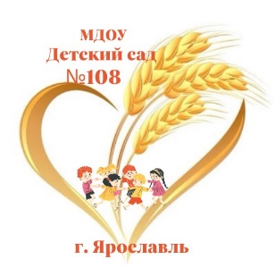

4

222

2

1

2

1

2

#### **Характеристика педагогических кадров**

|  |  |  |  |  |  |  |  |
| --- | --- | --- | --- | --- | --- | --- | --- |
| **Аттестационные категории педагогов** | | | | **Образовательный уровень**  **педагогов** | | | **Всего педагог ов в**  **ДОУ** |
| **Высшая** | **Перва я** | **Без категории** | | **Образование (педагогическое)** | | **Молодые специалисты**  **с пед. образование м (со стажем до 5 лет)** |
| **Обще е кол-во** | **Соотв етствие должнос**  **ти** | **вы сшее** | **Средне - професс** |  |  |
| **4** | **11** | **13** | **0** | **21** | **9** | **5** | **30** |

Сводные данные по педагогическим кадрам представлены в таблице:

#### Образование педагогических кадров

Все педагоги ДОУ имеют высшее и среднее профессиональное образование (22) и (9) соответственно. Педагогов без педагогического образования нет.

#### Аттестация педагогических кадров

Анализируя данные за период 2021-2022 учебный год по аттестации педагогов, видно, что количество педагогов, имеющих высшую и первую квалификационную категорию приблизительно равно количеству педагогов без категории. Это обусловлено тем, что в ДОУ преобладает контингент воспитателей в возрастном диапазоне 20-25 лет.

#### Курсовая подготовка педагогов

**Вывод**:

* 13 % педагогов прошли курсовую подготовку
* В коллективе достаточная степень благоприятности социально-психологического климата.
* Наблюдается групповая сплоченность**.**
* Сформировано позитивное отношение педагогов к участию в творческих конкурсах;

В МДОУ преобладает кадровый состав в возрасте 20-25 лет (49%), т.е это молодые педагоги, которые недавно закончили ВУЗ или прошли переподготовку. Таким образом, молодой состав воспитателей является компетентным, готовым совершенствоваться и повышать свое мастерство.

### Материально-техническая база

РППС в ДОУ в 2021-2022 уч.году была пополнена и оснащена большим количеством материалов, в том числе техническими средствами обучения, разнообразием материалов для всех видов активности воспитанников. Благодаря полифункциональной среде ребенок попадает в комфортные условия, влияющие на его эмоциональное благополучие. Также в каждой группе имеются разнообразные материалы, игры, игрушки и оборудование, которые безопасны и обеспечивают детям свободный выбор и доступ, в том числе и детям с ОВЗ. Одним из условий развития детской инициативы и творческого потенциала было проектирование творческой развивающей среды.

Для организации самостоятельной деятельности детей в группах ДОУ созданы центры детской активности, спроектированные в соответствии с ФГОС ДО и с учетом гендерного подхода. В этом году были значительно расширены центры «Безопасность», «Дорожная азбука», центры физического развития, конструирования, природы, сюжетно-ролевых игр: дидактическими играми, детскими костюмами работников МЧС и полиции, ковриками и массажерами для корригирующей гимнастики стоп, скакалками, гимнастическими палками, обручами, конструкторами разной направленности.

В ДОУ помещения оснащены современной мебелью, модулями, игровым оборудованием, что способствует комфортному пребыванию ребёнка и оказывает благоприятное воздействие на его развитие. В ДОУ имеется в наличии собственная информационно-техническая база: выход в Интернет, компьютеры, ноутбуки, электронная почта, сайт детского сада, технические средства обучения (мультимедийный проектор(1), музыкальные центры, колонки (14), интерактивные доски (3)

**Выводы: По** итогам оценки развивающей предметно-пространственной среды в соответствии с ФГОС ДО в 2021-2022 учебном году среда обновлена на 30%. Нормативы по площади на одного воспитанника в соответствии с требованиями СанПиН выдерживаются. В группах созданы условия для различных видов детской деятельности. Материально-технические условия, развивающая предметно-пространственная среда в дошкольном учреждении, помещениях групп, специально оборудованных кабинетах, центрах обеспечивают возможность общения и совместной деятельности детей и взрослых. Предметно-пространственная среда содержательно насыщена, трансформируема, полифункциональна, вариативна, доступна и безопасна. Созданы условия безопасной РППС, обеспечивающие высокий уровень развития дошкольников в соответствии с возрастными и индивидуальными особенностями, а также условия для групп с ОВЗ (с ТНР).

## **Раздел 4 Состояние здоровья детей**

Большое внимание в ДОУ уделяется здоровью детей. В каждой группе создана предметно-пространственная среда, обеспечивающая свободную самостоятельную деятельность для детей и развития их творческого потенциала, в соответствии с их желаниями и наклонностями. При построении предметно-пространственной среды педагогами учтены антропометрические, физиологические и психологические особенности детей, новые подходы к проектированию и планировке функциональных помещений, размещению трансформирующегося оборудования и мебели. Группы оснащены мебелью, соответствующей росту и возрасту детей, гигиеническим, педагогическим и эстетическим требованиям. Продумана система оздоровительных мероприятий и физического развития. В течение учебного года проводилась работа по улучшению здоровья дошкольников, совершенствованию их физических качеств с учетом их индивидуальных особенностей. Оздоровительная работа осуществлялась по следующим направлениям:

* соблюдение режима дня;
* соблюдение гигиенических требований;
* утренняя гимнастика;
* оздоровительная гимнастика пробуждения;
* отработка двигательного режима в группах и на прогулке;
* закаливающие мероприятия в течение дня;
* организация рационального питания.

В начале учебного года:

* заведена и оформлена медицинская документация;
* составлен (ежемесячно) план по вакцинопрофилактике и туберкулинодиагностике;
* проведен диспансерный осмотр детей врачами-специалистами с целью выявления патологии и анализа физического развития каждого ребенка (декретированные возраста);
* ежемесячно подавались отчеты о проделанной работе в поликлинику в ПОО;
* ежемесячно проводился анализ заболеваемости и посещаемости детского сада воспитанниками;
* ежемесячно проводился контроль за санитарно-гигиеническим состоянием ДО;
* 1 раз в 2 недели проводился осмотр врачом-педиатром;
* ежедневно проводился осмотр детей на педикулез;
* 1 раз в год (осень) проводилось обследование детей на энтеробиоз;
* распределены воспитанники по группам здоровья.

Списочный состав на конец 2021/22 учебного года составил 257 воспитанников, из них:

|  |  |  |  |  |
| --- | --- | --- | --- | --- |
| Год  группа  здоровья | 2021г. | | 2022 г. | |
| Кол-во | % | Кол-во | % |
| I | 11 | 4,5% | 33 | 13,0 % |
| II | 220 | 89,4% | 204 | 80,0% |
| III | 14 | 5,6% | 17 | 7,0% |
| IV | - | - | - | - |
| V | 1 | 0,4% | 1 | 0,4% |

Комплексную оценку состояния здоровья и распределение по группам здоровья дает врач‑педиатр. После распределения по группам здоровья детей, признанных годными к обучению в общеобразовательной организации, детей разделяют по медицинским группам, принадлежность к каждой из которых определяет режим занятий физической культурой, который наиболее соответствует их состоянию здоровья. Правильное распределение детей по медицинским группам для занятий физкультурой является важным компонентом для организации занятий с инструктором по физкультуре. Когда ребенок отправляется в детский сад, вместе с ним в организацию попадает его медицинская карта, в которой обязательно указывается группа по физической культуре.

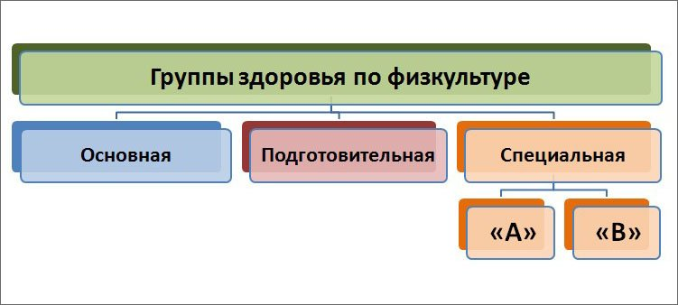Их три: основная, подготовительная, специальная.

Количество детей по медицинским группам для занятий

физической культурой за 2021/22 отчетный год

|  |  |  |  |  |
| --- | --- | --- | --- | --- |
| Возраст | Количество детей | Медицинская группа для занятий физической культурой | | |
| основная | подготовительная | специальная |
| 2 года | 7 | 6 | 1 | - |
| 3 года | 56 | 56 | - | - |
| 4 года | 66 | 63 | 3 |  |
| 5 лет | 52 | 49 | 3 | - |
| 6 лет | 30 | 26 | 4 | - |
| 7 лет | 44 | 44 | - | - |
| Всего | 255 | 244 | 11 | - |

Карта медицинского контроля организации и проведения медицинского осмотра(диспансеризации) детей 2021-2022 учебный год отображена в таблице:

|  |  |  |  |  |
| --- | --- | --- | --- | --- |
| **Дата**  **проведения диспансеризации** | **Номер группы, возраст детей** | **%**  **прошедших**  **диспансеризацию** | **Отметка об окончании диспансеризации** | **Подпись ответственного лица** |
| 25.11.2021 | Группа №1-9чел. |  | 25.11.2021г. |  |
| 3- летки | Группа№2-5 чел. |  |  |  |
|  | Группа№4-2 чел |  |  |  |
|  | Группа№5-7 чел. |  |  |  |
|  | Группа№6-22 чел. |  |  |  |
| Всего: | 45 детей | 70 % |  | Заруба Е.Н. |
| 20.04.2022 | Группа№ 7-4 чел. |  | 20.04.2022 |  |
| 7-летки | Группа №11-13 чел. |  |  |  |
|  | Группа №12-18 чел. |  |  |  |
| Всего: | 35 детей | 100% |  | Заруба Е.Н. |
| 01.06.2022 | Группа №7- 18чел. |  | 01.06.2022 |  |
| 6- летки | Группа№11-7чел. |  |  |  |
| Всего: | 25 детей | 83% |  | Заруба Е.Н. |

Показатели посещаемости и заболеваемости

за сентябрь 2021-май 2022 учебный год



Как видно из таблицы самый высокий уровень заболеваемости детей приходиться на сентябрь месяц, рост заболеваемости связан с началом посещаемости ребенком детского   сада, когда он вступает в контакт с большим числом потенциальных разносчиков инфекции, так же повышение заболеваемости в сентябре месяце связано с вспышкой COVID-19 среди детского населения в нашем районе. В последующие месяцы ситуация стабилизировалась. Возросла посещаемость детей. Этому поспособствовала оздоровительно-профилактическая работа: прогулки, воздушные ванны, самомассаж, дыхательная гимнастика, ходьба босиком по массажным коврикам до и после сна, утренняя гимнастика, упражнения и подвижные игры в помещении и на воздухе, проветривание и кварцевание помещений группы.

Благодаря системной работе, по охране жизни и здоровья дошкольников, на протяжении 2021-2022 учебного года в детском саду не отмечено вспышек инфекционных заболеваний и случаев травматизма среди воспитанников. Всё это говорит о плодотворной, систематической работе педагога и медицинской сестры по охране   и укреплению здоровья воспитанников. Таким образом, реализуемый комплекс оздоровительных мероприятий, направленных на охрану, укрепление и коррекцию здоровья воспитанников благоприятно влияет на рост и развитие детского организма.

Для снижения заболеваемости и пропусков в детском саду медсестрой систематически проводятся консультации с родителями на темы: «Личная гигиена ребенка. Профилактика глистных инвазий. Профилактика кожных заболеваний, педикулеза»; «Правила рационального питания дошкольника. Организация рационального питания в детском саду и дома»; «Профилактика простудных заболеваний, ОРВИ, гриппа, заболеваний верхних дыхательных путей», «Что надо знать про ВИЧ, СПИД»; «Ребенок на каникулах - соблюдение режима в праздничные дни. Профилактика бытового травматизма. Правила поведения на льду, воде»; «Что семья должна знать о профилактических прививках. Значение профилактических прививок для детей и взрослых, «24 марта – Всемирный День борьбы с туберкулезом. Что семья должна знать о туберкулезе. Значение диагностической пробы МАНТУ для ранней диагностики туберкулеза», «Профилактика нарушений опорно-двигательного аппарата, плоскостопия. Охрана зрения и слуха у детей»; «Оздоровительные мероприятия. Закаливание и его значение для оздоровления детского организма», «Внимание - клещевой энцефалит», «Как оказать первую помощь при отравлениях, ожогах, солнечном и тепловом ударах, травмах, несчастных случаях», «Осторожно - ядовитые растения, ядовитые грибы!», Профилактика пищевых отравлений. Профилактика ОКИЗ. Пищевые аллергии, что это такое?» «Детские инфекции: ветряная оспа, скарлатина, корь, краснуха. Профилактика». Также проводится обязательный вводный инструктаж с родителями вновь поступивших детей. Хочется отметить, что родители принимают активное участие в спортивных и оздоровительных мероприятиях, оказывают помощь в организации и проведении спортивных праздников.

В настоящее время разрабатывается долгосрочный проект по работе с часто болеющими детьми.

**Раздел 5 Содержание образовательного процесса**

### Цель, задачи деятельности МДОУ 2020 - 2021уч.г.

Образовательная деятельность в МДОУ строится с учётом основных нормативно-правовых документов, регламентирующих деятельность ДОУ и строится на основе ООП МДОУ, и в соответствии с годовым планом.

**Цель:** продолжение работы дошкольных групп в соответствии с ФГОС, создание благоприятных условий для полноценного проживания ребенком дошкольного детства, формирование основ базовой культуры личности, всестороннее развитие психических и физических качеств в соответствии с возрастными и индивидуальными особенностями, подготовка ребенка к жизни в современном обществе.

**Основные задачи:**

* + 1. Совершенствовать работу по нравственно- патриотическому воспитанию детей через приобщение к истории и культуре родного края.
    2. Совершенствовать комплексный подход к решению задач по физической подготовке детей и снижению детской заболеваемости через развитие двигательной активности на прогулке.
    3. Использование инновационных технологий в речевом развитии дошкольников.

**Результаты:**

* Обновлена материально- техническая и развивающая предметно-пространственная среда в группах
* Повышен профессиональный уровень педагогов, через систему методического

сопровождения

* Осуществление индивидуальной деятельности с детьми.
* Увеличение показателей детей, участвующих в конкурсах
* Открытие дополнительных комбинированных групп с сопровождением учителей-логопедов

В 2021 -2022 уч. году в детском саду были организованы дополнительные платные образовательные услуги:

* «По тропинкам Фиолетового леса»
* «Цветные ладошки»
* Театральная студия «Гримасики»
* «Ритмопластика»
* Хореография
* Вовлечение семьи к участию в воспитательно-образовательном процессе на основе педагогики сотрудничества.
* Введение новых форм взаимодействия с семьёй, увеличение количества

мероприятий разной направленности с привлечением новых социальных партнёров.

* Увеличилось количество мероприятий с социальными партнёрами

## **Раздел 6. Результаты деятельности МДОУ по улучшению качества**

**образования.**

### **Результаты освоения воспитанниками основной образовательной программы МДОУ.**

Уровень развития детей анализируется по итогам педагогической диагностики. Формы проведения диагностики:

• диагностические занятия (по каждому разделу программы);

• наблюдения, итоговые занятия.

Разработаны диагностические карты освоения основной образовательной программы дошкольного образования МДОУ в каждой возрастной группе. Карты включают анализ уровня развития целевых ориентиров детского развития и качества освоения образовательных областей. Так, результаты качества освоения ООП МДОУ на конец 2022 года выглядят следующим образом:

ФИЗИЧЕСКОЕ РАЗВИТИЕ

**Вывод**: опираясь на результаты мониторинга, можно сделать выводы, что работа с детьми по освоению образовательных областей была успешной, проводилась с учетом возрастных особенностей детей. Следовательно, по всем направлениям образовательного стандарта по дошкольному образованию прослеживается динамика развития воспитанников ДО.

### Творческие достижения МДОУ.

Все участники образовательной деятельности активно участвуют в конкурсах, мероприятиях разной направленности на районном, муниципальном, региональном и федеральном уровнях.

**Творческая карта участников образовательной деятельности за 2021-2022 учебный год**

|  |  |  |  |  |  |  |  |  |  |
| --- | --- | --- | --- | --- | --- | --- | --- | --- | --- |
| Дата | Название конкурса | Уровень | Название приказа | Участники | | Кол-во | Результат | | |
| Сентябрь 2021 | "Осенння ярмарка " | Городской | Департмент ЯО | Все группы | | 12 | Благодарности | | |
| Октябрь 2021 | "Ярёлка" | Городской | Департмент ЯО приказ №01-05/968 | Группы 12,7,3 | | 4 | Участие | | |
| Октябрь 2021 | "Мастера дошкольных дел" | Городской | Департамент ЯО приказ № 01-05/758 | Педагог Кочнева Е.В, | | 1 | Победитель в номинации "Текстильная игрушка" | | |
| 29.10.2021 | "Подарок для Деда Мороза" | Городской | Департамент ЯО прикз №01-05/975 | Педагог, дети группы №7,10 | | 10 | Участие | | |
| 29.10.2021 | "Мы встречаем Новый год" | Городской | Департамент ЯО приказ № 01-05/974 | Педагоги, семьи, дети. | | 10 | 1 место в номинации "Новогодний декор" (Кочнева Е.В.);  2 место в номинации "Воздушные шары" (Кочнева Е.В.) | | |
| 27.10.2021 | "Семейные ценности" | Городской | Департмент ЯО № 01-05/966 | Семьи | | 5 | Участники | | |
| Ноябрь 2021 | Турнир по волейболу среди детских садов | Муниципальный | - | Активная группа родителей | | 7 | Диплом за III место | | |
| 20.12.2021 | "Лучшее новгоднее оформление групп" | Образовательная организация | Приказ ДОУ от 13.12.2021 | Группы | | 11 | Победители в номинациях | | |
| Декабрь 2021 | "Новый год стучит в окно! | Городской | Приказ департамента ЯО | Группы | | 11 | Дипломы участников | | |
| Февраль - Март 2022 | Ярославский открытый конкурс масленничных кукол "Краса масленница" | Городской | Приказ департамента ЯО | Преподаватель изо - студии | | 1 | Диплом победеителя | | |
| Март  2022 | Конкурс чтецов "Живое слово" | Городской | Прика з департамента ЯО | Учитель - логопед | | 1 | Диплом III место | | |
| Мар  2022т | Конкурс профессионального мастерства старших воспитателей ОО, реализующих программы дошкольного образования, г Ярославля «Методический дебют» | Городской | Приказ департамент ЯО | Старший воспитатель | | 1 | Диплом I место | | |
| Апрель  2022 г | Конкурс выставки декоративно-прикладного и изобразительного творчества «Пасхальная радость» | Городской | Департамент образования ЯО | 5 | | 5 | Диплом II место | | |
| Апрель 2022 г | Второй областной конкурс «Ecco – Shool Ярославии» | Областной | ЯГТУ | 1 | | 1 | Сертификат , благодарственное письмо | | |
| Апрель 2022 г | Проект «Умные каникулы» | городской | Департамент образования ЯО |  | |  | Участники | | |
| Апрель  2022 г | Конкурс творческих работ «Лэпбук – интерактивное и наглядное пособие» | городской | Департамент образования ЯО | 1 | 1 | | | Диплом I м |
| Май 2022 | «Солнце, воздух и вода!» | Всероссийсский |  | 1 | 1 | | | Участники |
| Май 2022 г | Областной творческий конкурс  «День Победы детскими глазами» | областной | ГОАУДО ЯО  «Центр детей и юношества»  Приказ №17-01\329 | 5 | 3 | | | Сертификаты |
|  |  |  |  |  |  | | |  |

В 2021-2022 учебном году, возросли показатели участия детей, педагогов, родителей в конкурсах, мероприятиях регионального, всероссийского уровня.

Повысился показатель победителей в конкурсах. Отмечено повышение активности педагогов по распространению опыта на уровне ДОУ. Увеличилось количество участников и мероприятий на муниципальном, межрегиональном уровнях. Педагогический коллектив МДОУ развивается, обобщает и распространяет педагогический опыт в профессиональном сообществе**.**

**Данные результатов анкетирования родителей по изучению качества оказания услуг МДОУ**

В 2021-2022 учебном году родители являлись активными участниками образовательного процесса, несмотря на санитарные ограничения. Уровни информированности, вовлеченности родителей деятельностью ДОУ определены на основании проведения анкетирования (в котором приняли участие 174 человека . Анкеты родители заполняли в Googlе формах.( <https://docs.google.com/forms/d/1xzAtnmhK8eQokHnYYDJJ-E-IOamJQGRfpadF7EXiFwY/edit?usp=sharing>)

В апреле 2022 было проведено онлайн анкетирование родителей по итогам работы за текущий учебный год. Было опрошено 174 родителя. В результате были получены следующие результаты, которые вы можете посмотреть на экране:

1. Наибольший % родителей удовлетворены организацией работы педагогического коллектива
2. 80 процентов родителей благодарны профессионализму педагогов.
3. 72 процента родителей отмечают положительный результат от проведения таких мероприятий с детьми и родителями, как утренники, но родители изъявляют желания присутствовать лично на мероприятиях образовательного характера.

**Вывод:** уровень удовлетворенности родителей как участников образовательных отношений качеством деятельности МДОУ в целом удовлетворяет 80 процентов опрошенных родителей, что является хорошим показателем результативности работы коллектива в 2021/22 учебном году.

**Рекомендации педагогам:**

* продолжить просветительскую работу с родителями с целью подачи полной и своевременной информации о направлениях деятельности дошкольного учреждения по развитию и воспитанию детей;
* ввести в педагогическую деятельность по запросу родителей различные формы взаимодействия с семьей: совместные проекты, мастер-классы, праздники, выставки, конкурсы, проекты по благоустройству групп и территории детского сада.

**Раздел 7 Активность и социальное партнерство ДОУ**

МДОУ «Детский сад № 108», в 20201-2022 году расширяет спектр социальных партнёров. В 2020 - 2021учебном году были простроены новые социальные связи и успешно апробированы формы совместной деятельности с:

* Центр ДиТН ПБДД ГИБДД УМВД России по Ярославской области
* Центр «Доверие»- Консультации узких специалистов.
* Культурно-просветительский центр им.В.В.Терешковой
* МУК ЦСДБ г Ярославль «Детская библиотека – филиал №7»- совместные тематические встречи с использованием различных видов детской деятельности.
* Детский сад активно участвует в сетевом взаимодействии по реализации муниципального проекта «Умные каникулы», «Педагогическая карусель» с дошкольными учреждениями района: ДОУ № 32
* Распространение опыта через сайт ДОУ, печатные материалы.
* Детская поликлиника №3- Медицинское обеспечение

В течение 2021- 2022 учебного года успешно проведены совместные мероприятия с социальными партнёрами с учётом годового плана. Составлен фоторепортаж «Новости ДОУ», размещённый на сайте ДОУ.

Совместная деятельность, способствовала реализации поставленной цели и задач МДОУ на учебный год. В перспективе расширение социальных связей, а также содержания совместной деятельности.

**Раздел 8 Финансовые ресурсы ДОУ и их использование**

Наш детский сад является автономным учреждением, финансируется из городского и областного бюджетов. За период 2021– 2022 год администрацией проведены работы по улучшению условий для безопасного пребывания воспитанников в ДОУ:

Организация дезинфекции, дезинсекции и дератизации помещений учреждения. Акарицидная обработка территории дошкольного учреждения.

Приобретение новой мебели в группы и кабинеты и мягкого инвентаря

- приобретение канцтоваров, хозяйственного инвентаря, ковровых покрытий в группы

- приобретение столовой посуды

- приобретение компьютера.

Пополнение РППС:

- приобретение игрового материала в группы

- приобретение методической литературы

Обеспечение хранения средств индивидуальной защиты (СИЗ), а также уход за ними (своевременная стирка, сушка и т.д.),

- проведение ремонта и замена СИЗ.

- СИЗ от КОВИД (маски, перчатки, дез.средства)

Проведение мероприятий по благоустройству территории детского сада:

- обустройство клумб и насаждений;

- завоз песка.

**Раздел 9. Основные направления развития МДОУ на 2022-2023 учебный год.**

**Цель:** создание образовательного пространства в МДОУ «Детский сад №108», направленное на повышение качества дошкольного образования, для формирования общей культуры личности детей, развития их социальных, нравственных, эстетических, интеллектуальных, физических качеств, инициативности и самостоятельности в соответствии с требованиями современной образовательной политики, социальными запросами, потребностями личности ребенка и с учетом социального заказа родителей.

**Задачи:**

• организовать образовательное пространство, направленное на непрерывное накопление ребенком культурного опыта деятельности и общения в процессе активного взаимодействия с окружающей средой, общения с другими детьми и взрослыми при решении задач социально-коммуникативного, познавательного, речевого, художественно-эстетического и физического развития в соответствии с возрастными и индивидуальными возможностями;

• совершенствовать систему взаимодействия педагогов и родителей по приобщению дошкольников к здоровому образу жизни, сохранению и укреплению здоровья детей, обеспечению физической и психической безопасности, формированию основ безопасной жизнедеятельности;

• обеспечить развитие педагогических подходов и технологий, направленных на формирование фундаментальных личностных компетенций дошкольника. в соответствии с ФГОС ДО.